
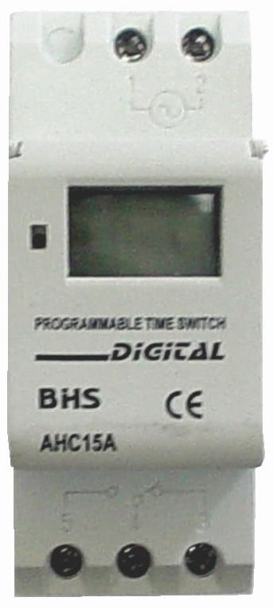
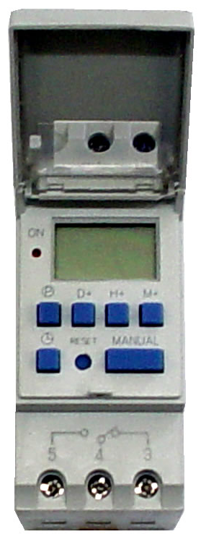
MATERIAIS ELÉTRICOS PARA AUTOMAÇÃO INDUSTRIAL EM BAIXA TENSÃO
Pag. 1
Programador Diário/Semanal
AHC-15A
Generalidade
O programador diário/semanal AHC-15A da BHS permite o acionamento ou desacionamento de equipamentos
elétricos nos horários e dias da semana preestabelecidos, em ciclos diários ou semanais. Todas as
programações são acessíveis através do teclado frontal do aparelho e as indicações de dia, hora e estado do relé
são feitas através do display em LCD. O dispositivo é dotado de uma bateria recarregável para que, em caso de
falta de energia, todos os dados fiquem retidos na memória.
Aplicações
Possibilita diversas aplicações, como: controle de irrigação, aquecimento central, comedouro e bebedouro para
granjas, iluminação em vitrines, luminosos de lojas, bancos, painéis comerciais, bombas, aquecedores e filtros
para piscinas, câmaras e balcões frigoríficos, pré-aquecimento de máquinas e fornos, controle de sirene para
entrada e saída de funcionários etc.
Construção e montagem
Instrumento de construção compacta, montado em caixa de ABS autoextinguível. Fixação em trilho DIN 35mm.
Reservamos o direito de alterar as características e especificações sem prévio aviso.
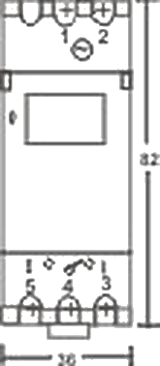
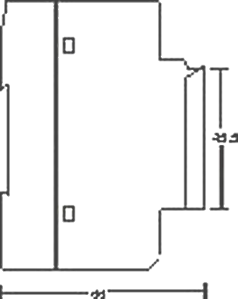
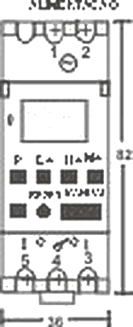
AHC-15A - Programador Diário/Semanal
Pag. 2
Dados técnicos
Dimensão (mm)
Esquema de ligação
Modo de funcionamento
Energize o instrumento através dos terminais 1 e 2, acerte o relógio (horário e dia da semana) através das teclas frontais e
introduza as programações necessárias para a aplicação. As programações podem ser feitas com um número máximo de 8
programas para o comando LIGA (ON) e 8 programas para o comando DESLIGA (OFF), totalizando 16 programas de memória.
Para ampliar os dias de programação, o instrumento é dotado de 10 modos diferentes, possibilitando a distribuição da
programação em dias individuais e/ou em blocos de dias.
Reservamos o direito de alterar as características e especificações sem prévio aviso.
Alimentação | 24Vcc ou 127Vca ou 220Vca
Frequência da rede | CC ou 50/60Hz
Consumo aproximado | 5VA
Precisão | 2 s/dia (25°C)
Temperatura ambiente de operação | -20°C ~ +55°C
Modo de operação | Diário/Semanal
Nº de operações diário/semana (liga + desliga) | 16 (8 liga + 8 desliga)
Intervalo mínimo entre programas | 1 minuto
Contato de saída | 1 contato reversível SPDT
Reserva da bateria | 150 horas
Indicação | Display de LCD
Bitola máxima dos condutores | 2,5 mm²
Capacidade de saída | 16A 250Vca (carga resistiva cos φ = 1)
Vida elétrica (operação) | 1 x 10⁷
Vida mecânica (operação) | 1 x 10⁵
Função adicional | Manual da saída
Terminais de caixa | Parafuso tipo rosca sem fim
Invólucro | ABS autoextinguível
Peso aproximado (g) | 150 g
Dimensão (mm) | 36 x 82 x 66

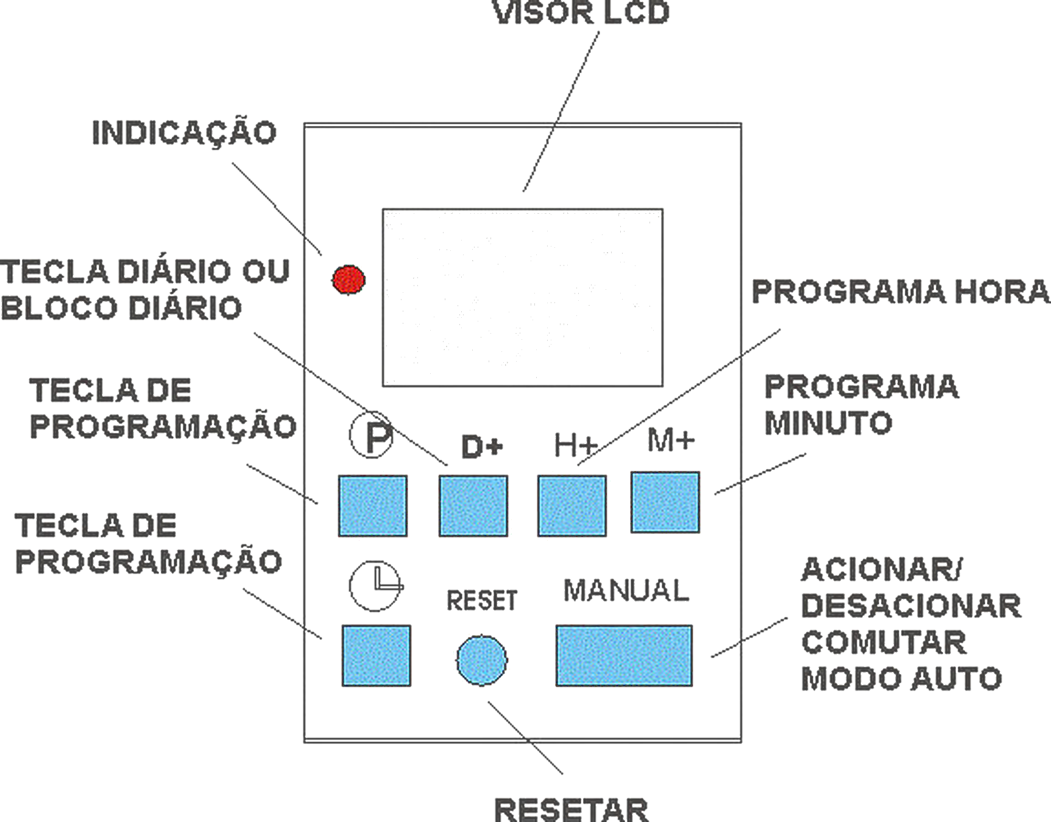
AHC-15A - Programador Diário/Semanal
Pag. 3
Manual de programação
A - Conecte o aparelho numa rede elétrica de 110 ou 220 Vca.
B - Deixe o aparelho ligado por aproximadamente 12 horas para a plena carga da bateria de backup.
C - Seleção de 24 ou 12 horas. O aparelho sai da fábrica no modo 24 h; no caso de programação no modo 12 h, basta pressionar
a tecla [RELÓGIO] durante 5 segundos e aparecerá no display "AM"; para voltar ao modo 24 h, basta pressionar novamente a
tecla durante 5 segundos.
D - Programação. Pressionando uma vez a tecla [PROG], aciona-se o modo de programação; aparecerá "1" e "ON" para o passo
1 e sua correspondente conexão. Pressione a tecla D+ e selecione o dia ou bloco de dias (*), a tecla H+ para a hora e a tecla M+
para os minutos da primeira conexão. Pressionando novamente a tecla [PROG], aparecerá no display "1" e "OFF" para o passo 1,
correspondente à primeira desconexão. Pressionando novamente [PROG], aparecerá no display "2" e "ON" para o passo 2, e
assim sucessivamente até que as conexões e desconexões necessárias estejam programadas, podendo programar até o passo 8
(ON/OFF). Para finalizar, basta teclar [RELÓGIO].
(*) D+: 10 modos de programação por dia ou bloco de dias:
• 1 - MO (segunda)
• 2 - TU (terça)
• 3 - WE (quarta)
• 4 - TH (quinta)
• 5 - FR (sexta)
• 6 - SA (sábado)
• 7 - SU (domingo)
• 8 - MO TU WE TH FR (segunda, terça, quarta, quinta e sexta)
• 9 - SA SU (sábado e domingo)
• 10 - MO TU WE TH FR SA SU (de segunda a domingo, semanal)
E - Verificação de programa: pressione a tecla [PROG] repetidamente para visualizar os programas de conexão e desconexão de
cada passo.
F - Modificação de programa: pressione a tecla [PROG] até que apareça no display o passo a ser modificado. Use as teclas D+,
H+, M+ para a correção dos dados e finalize com a tecla [RELÓGIO].
G - Programação do relógio: (1) pressione a tecla [RELÓGIO] e a tecla D+ juntas para acerto do dia da semana; (2) pressione a
tecla [RELÓGIO] e a tecla H+ juntas para acerto das horas; (3) pressione a tecla [RELÓGIO] e a tecla M+ juntas para acerto dos
minutos; (4) pressione a tecla MANUAL para selecionar ON AUTO (caso esteja no modo ON ou OFF).
H - Cancelar memórias: para apagar todas as memórias de conexão e desconexão, pressione a tecla MANUAL quando --:--
aparecer no display e pressione a tecla MANUAL novamente para limpar a memória.
Reservamos o direito de alterar as características e especificações sem prévio aviso.
Contato Tel: (11) 2081-8168
WhatsApp / vendas: (11) 98324-0256 ; (11) 98368-0032
Email: comercial@bhseletronica.com.br
www.bhseletronica.com.br

